文件编号 |  | 作 者 | zj
文档版本 | V1.4.0 | 最后修改日期 | 2012-9-5

版本号1.4.0

中国邮政国内小包系统与电商物流平台
接口文档（包含在线下单、线下下单）

编 写 人：
编写时间： 2012-9-5

目 录
1 概述 4
1.1文档目的 4
2 业务描述 5
2.1线上下单流程图 5
2.2自己联系物流流程图 6
3 参数、安全及数据完整性 7
3.1 参数定义 7
3.2 安全及数据完整性 8
3.3 数据发送和接收处理流程 9
4 接口描述 9
4.1 订单创建接口 9
4.1.1字段含义 9
4.1.2请求格式 10
4.1.3 参数描述 12
4.1.4返回格式 13
4.1.5补充信息 13
4.2订单信息更新接口 13
4.2.1字段含义 13
4.2.2请求格式 14
4.2.3参数描述 20
4.2.4 补充信息 21
5系统交互处理流程 22
5.1 流程图 22
5.2格式 22
5.1.1 订单创建结果 22
5.1.2 订单更新结果 23
5.3补充信息 25
6枚举信息 25
6.1产品类型 25
6.2物流状态 25
6.3物流状态原因 26
6.4业务错误信息 27
6.5系统错误信息 28
7 其它问题和注意事项 28

概述

1.1文档目的
本文档主要规范中国邮政物流公司与电商物流平台的数据传输和通知接口。

业务描述

2.1线上下单流程图
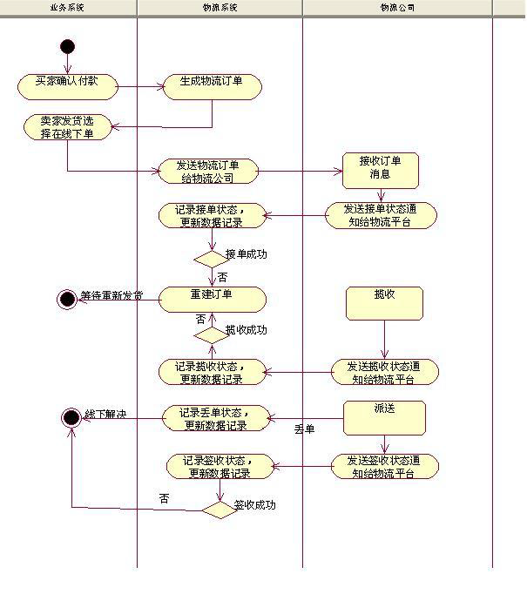

2.2自己联系物流流程图
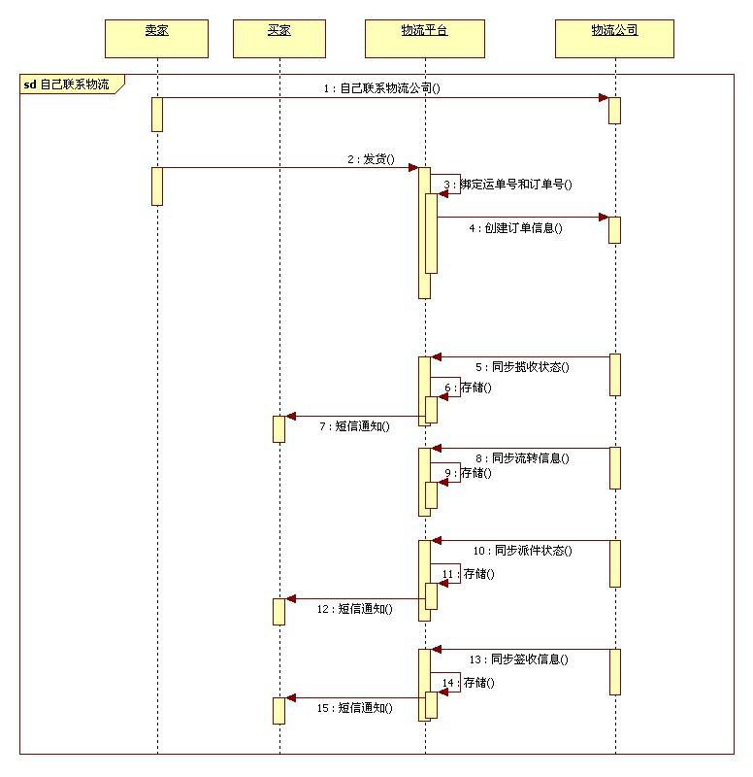

流程描述：
接口中的订单数据交互有七个点：
1、 电商物流平台发送订单消息给邮政
2、 电商物流平台发送订单取消消息给邮政
3、 电商物流平台发送更新面单号消息给邮政
4、 邮政物流公司发送物流状态消息给电商物流平台
5、 邮政物流公司同步订单状态到电商物流平台
6、 电商物流平台查询邮政物流公司订单流转详情

3 参数、安全及数据完整性

3.1 参数定义
3.1.1 电商物流平台发送给物流公司的参数
参数名称 | 通途
logistics_interface | 消息内容
data_digest | 消息签名
msg_type | 消息类型 （无需区分大小写）
ecCompanyId | 电商标识，如“TAOBAO” （无需区分大小写）

3.1.2 物流公司发送给电商物流平台的参数
参数名称 | 用途
logistics_interface | 消息内容
logistic_provider_id | TP编号
msg_type | 消息类型
data_digest | 消息正文的摘要

msg_type的值固定：
属性值 | 说明 | 默认消息格式
ORDERCREATE | 创建订单 | XML
UPDATE | 订单更新（更新面单号、取消订单、接单、不接单、不揽收） | XML

3.1.3 消息格式
请求和响应的消息格式将全部是XML

3.2 安全及数据完整性
1、 以HTTP POST方式发送，请求方法的编码格式：“application/x-www-form-urlencoded; charset=GBK”；
- 用“logistics_interface”字段表示要发送的XML内容；
3、 用“data_digest”字段进行签名验证。签名使用MD5方式，对logistics_interface的内容进行签名。原理为：通知内容xml+parternID，然后进行MD5，转换为Base64字符串。
详细解释如下：
◆假设xml内容为： <RequestOrder></RequestOrder>， partnered为123456
◆那么要签名的内容为<RequestOrder></RequestOrder>123456，经过md5和base64后的 内容就为LghTkEmsD2tbQ3fsIBRcBg== ,方法如下：
MessageDigest md5 = MessageDigest.getInstance("MD5");
BASE64Encoder base64en = new BASE64Encoder();
Ret=base64en.encode(md5.digest((str+partnered).getBytes("GBK")) );
◆然后需要对xml内容（<RequestOrder></RequestOrder>）进行URL编码（字符集为GBK）， 为：%3Corder%3E%3C%2Forder%3E
◆同样需要对签名的字符串进行URL编码，LghTkEmsD2tbQ3fsIBRcBg==的内容为： LghTkEmsD2tbQ3fsIBRcBg%3D%3D
◆最终要发送的数据为：
logistics_interface=%3Corder%3E%3C%2Forder%3E&data_digest= LghTkEmsD2tbQ3fsIBRcBg%3D%3D&msg_type =?
- 收到消息后，一定要验证数据是否完整及正确；
- 传输通道安全（https），目前不要求实现。
- 内容不正确？请检查字符集是否为GBK；所有的参数都是通过URL编码传送的，符合HTTP协议，注意客户端是否解码正确，有些控件已经自带URL解码功能，请开发人员注意。

3.3 数据发送和接收处理流程
数据发送流程：数字签名-> 发送；
数据接收流程：接收-> 数字签名校验->处理；

4 接口描述

4.1 订单创建接口

4.1.1字段含义
字段名 | 含义 | 类型 | 长度 | 是否为空
ecCompanyId | 电商标识（如：TAOBAO） | String | 64 | N
logisticProviderID | 物流公司ID | String | 64 | N
customerId | 客户标识 | String | 64 | Y
txLogisticID | 物流订单号 | String | 64 | N
tradeNo | 业务交易号（可选） | String | 64 | Y
mailNo | 物流运单号 | String | 64 | N
orderType | 订单类型(0-COD 1-普通订单  3 - 退货单) | int |  | N
serviceType | 服务类型(0-自己联系 1-在线下单（上门揽收）4-限时物流 16-快递保障) | long |  | N
name | 用户姓名 | String | 32 | N
postCode | 用户邮编 | String | 6 | N
phone | 用户电话，包括区号、电话号码及分机号，中间用“-”分隔； | String | 32 | Y
mobile | 用户移动电话 | String | 32 | Y
prov | 用户所在省 | String | 32 | N
city | 用户所在市县（区），市区中间用“,”分隔；注意有些市下面是没有区 | String | 32 | N
address | 用户详细地址 | String | 256 | N
sendStartTime | 物流公司上门取货时间段，通过“yyyy-MM-dd HH:mm s.S z”格式化，本文中所有时间格式相同。 | timestamp |  | Y
sendEndTime | 物流公司上门取货时间段，通过“yyyy-MM-dd HH:mm s.S z”格式化，本文中所有时间格式相同。 | timestamp |  | Y
goodsValue | 商品金额，包括优惠和运费，但无服务费 | double |  | N
itemName | 商品名称 | String | 256 | N
number | 商品数量 | int |  | N
itemValue | 商品单价（两位小数） | double |  | N
special | 商品类型（保留字段，暂时不用） | int |  | Y
remark | 备注 | String | 512 | Y
totalServiceFee | 总服务费[COD] | double |  | N
buyServiceFee | 买家服务费[COD] | double |  | N
codSplitFee | 物流公司分润[COD] | double |  | N

4.1.2请求格式
XML格式：
<RequestOrder>
<!—订单基本信息-->
<ecCompanyId >TAOBAO</ecCompanyId>
<logisticProviderID>POSTB</logisticProviderID>
<customerId>a92266073246b3ed2a2f0ff4d0b2bf5e</customerId>
<txLogisticID>LP07082300225709</txLogisticID>
<tradeNo>2007082300225709</tradeNo>
<mailNo>124579546621</mailNo>
<totalServiceFee>3200</totalServiceFee>
<codSplitFee>2000</codSplitFee>
<buyServiceFee>1000</buyServiceFee>
<orderType>1</orderType>
<serviceType>0</serviceType>
<!—发货方信息-->
<sender>
<name>张三</name>
<postCode>310013</postCode>
<phone>231234134</phone>
<mobile>13575745195</mobile>
<prov>浙江</prov>
<city>杭州,西湖区</city>
<address>华星科技大厦9层</address>
</sender>
<!--收货方信息-->
<receiver>
<name>李四</name>
<postCode>100000</postCode>
<phone>231234134</phone>
<mobile>13575745195</mobile>
<prov>北京</prov>
<city>北京市</city>
<address>华星科技大厦9层</address>
</receiver>
<!--物流公司上门取货时间段-->
<sendStartTime>2005-08-24 08:00:00</sendStartTime>
<sendEndTime>2005-08-24 12:00:00 </sendEndTime>
<!--商品信息-->
<goodsValue>1900</goodsValue>
<items>
<item>
<itemName>Nokia N73</itemName>
<number>2</number>
<itemValue>2</itemValue>
</item>
<item>
<itemName>Nokia N72</itemName>
<number>1</number>
<itemValue>2</itemValue>
</item>
</items>
<special>0</special>
<remark>易碎品</remark>
</RequestOrder>

4.1.3参数描述
订单创建信息由电商物流平台发送给邮政物流公司，电商物流平台以HTTP POST方式发送消息，参数格式如下：
参数名称 | 用途
logistics_interface | 4.1.2节描述的XML字符串
data_digest | logistics_interface的MD5签名
msg_type | 固定“ORDERCREATE” (不区分大小写)
ecCompanyId | 固定为“TAOBAO”(不区分大小写)

4.1.4返回格式
返回标准的系统交互格式，详情见《5系统交互处理流程》

4.1.5补充信息
1、物流订单号在物流平台具有唯一性
2、卖家没有选择物流公司上门取货时间段时：
- 如果当前时间在邮政物流公司/运营维护的揽收时间截至一个小时前，则以邮政物流公司/运营维护的当天揽收时间段；
- 如果当前时间超过邮政物流公司/运营维护的揽收时间截至一个小时，则以邮政物流公司/运营维护的第二天揽收时间段；
3、卖家发货后，电商物流平台实时发送订单到邮政物流公司，这是系统交互，跟后面的业务处理是分开的；

4.2订单信息更新接口

4.2.1字段含义
字段名 |  | 含义 | 类型 | 长度 | 是否  为空
logisticProviderID |  | 物流公司编号 | String | 64 | N
ecCompanyId |  | 电商标识；如淘宝的消息，  此字段填写为  “TAOBAO”； | String | 64 | Y
fieldList  (field[1..20]) | txLogisticID | 物流平台的物流号  （不能为空） | String | 64 | N
fieldList  (field[1..20]) | fieldName | 可更新字段：  1、mailNo；  2、weight；  3、status | String | 64 | N
fieldList  (field[1..20]) | fieldValue | 字段新值 | String | 64 | N
fieldList  (field[1..20]) | remark | 取消订单、不接单、  不揽收时，  此字段用于填写原因 | String | 215 | Y
注：可以同时更新多笔订单，但最多不超过20个；

status字段可选值：
名称 | 说明
WITHDRAW | 取消订单
ACCEPT | 接单成功
UNACCEPT | 接单失败
NOT_SEND | 揽收失败

4.2.2请求格式
XML格式：
<UpdateInfo>
<logisticProviderID>POSTB</logisticProviderID>
<ecCompanyId>TAOBAO</ecCompanyId>
<fieldList>
<field>
<txLogisticID> LP07082300225709</txLogisticID>
<fieldName>mailNo</fieldName>
<fieldValue>32323232</fieldValue>
<remark></remark>
</field>
<field>
<txLogisticID>LP07082300225709</txLogisticID>
<fieldName>weight</fieldName>
<fieldValue>10</fieldValue>
<remark></remark>
</field>
<field>
<txLogisticID>LP07082300225709</txLogisticID>
<fieldName> status</fieldName>
<fieldValue> ACCEPT </fieldValue>
<remark></remark>
</field>
<field>
<txLogisticID>LR07082300224123</txLogisticID>
<fieldName>status</fieldName>
<fieldValue>WITHDRAW</fieldValue>
<remark>没货</remark>
</field>
<field>
<txLogisticID>LR07082300227456</txLogisticID>
<fieldName>status</fieldName>
<fieldValue>ACCEPT</fieldValue>
<remark></remark>
</field>
<field>
<txLogisticID>LR07082300227456</txLogisticID>
<fieldName>mailNo</fieldName>
<fieldValue>45875213</fieldValue>
<remark></remark>
</field>
<field>
<txLogisticID>LR07082300224719</txLogisticID>
<fieldName>status</fieldName>
<fieldValue>UNACCEPT</fieldValue>
<remark>B04</remark>
</field>
<field>
<txLogisticID>LR07082300228529</txLogisticID>
<fieldName>status</fieldName>
<fieldValue>NOT_SEND</fieldValue>
<remark>不送了</remark>
</field>
<field>
<txLogisticID>LP07082300789542</txLogisticID>
<fieldName>status</fieldName>
<fieldValue>ACCEPT</fieldValue>
<remark> </remark>
</field>
<field>
<txLogisticID>LP07082300745289</txLogisticID>
<fieldName>mailNo</fieldName>
<fieldValue>87561245</fieldValue>
<remark> </remark>
</field>
</fieldList>
</UpdateInfo>

注：
1、面单号更新，可以是电商物流平台发送给邮政物流公司，也可以是邮政物流公司发送给电商物流平台。
2、更新重量信息，由邮政物流公司发送给电商物流平台；
3、取消订单消息由电商物流平台发送给邮政物流公司；
4、接单成功、接单失败、揽收失败消息由邮政物流公司发送给电商物流平台，接单失败和揽收失败需要在remark中填写原因；
5、可以一次性更新同一笔订单的多个字段，可以一次性更新多笔订单的同一字段，还可以一次性更新多笔订单的多个字段。但” fieldList”中” field”最多不超过20，最少不少于1。

4.2.2.1 更多请求格式举例
示例1：淘宝要更新LP07082300712367和LP07082300723465的面单号；下面消息由淘宝发送给邮政：
<UpdateInfo>
<logisticProviderID>POSTB</logisticProviderID>
<ecCompanyId>TAOBAO</ecCompanyId>
<fieldList>
<field>
<txLogisticID> LP07082300712367</txLogisticID>
<fieldName>mailNo</fieldName>
<fieldValue>123457890</fieldValue>
<remark></remark>
</field>
<field>
<txLogisticID> LP07082300723465</txLogisticID>
<fieldName>mailNo</fieldName>
<fieldValue>234670641</fieldValue>
<remark></remark>
</field>
</fieldList>
</UpdateInfo>

示例2：邮政要更新LP07082300711603和LP07082300723763的面单号；下面消息由邮政发送给淘宝：
<UpdateInfo>
<logisticProviderID>POSTB</logisticProviderID>
<ecCompanyId>TAOBAO</ecCompanyId>
<fieldList>
<field>
<txLogisticID> LP07082300711603</txLogisticID>
<fieldName>mailNo</fieldName>
<fieldValue>237543899</fieldValue>
<remark></remark>
</field>
<field>
<txLogisticID> LP07082300723763</txLogisticID>
<fieldName>mailNo</fieldName>
<fieldValue>2348065433</fieldValue>
<remark></remark>
</field>
</fieldList>
</UpdateInfo>

示例3：邮政要更新LP07082300725671的面单号，更新LP07082300727340的重量，并且LP07082300712569接单成功；下面消息由邮政发送给淘宝：
<UpdateInfo>
<logisticProviderID>POSTB</logisticProviderID>
<ecCompanyId>TAOBAO</ecCompanyId>
<fieldList>
<field>
<txLogisticID> LP07082300711603</txLogisticID>
<fieldName>mailNo</fieldName>
<fieldValue>237543899</fieldValue>
<remark></remark>
</field>
<field>
<txLogisticID> LP07082300727340</txLogisticID>
<fieldName>weight</fieldName>
<fieldValue>16</fieldValue>
<remark></remark>
</field>
<field>
<txLogisticID> LP07082300712569</txLogisticID>
<fieldName>status</fieldName>
<fieldValue>ACCEPT</fieldValue>
<remark></remark>
</field>
</fieldList>
</UpdateInfo>

示例4：淘宝要取消订单LP07082300716792，以下消息由淘宝发送给邮政：
<UpdateInfo>
<logisticProviderID>POSTB</logisticProviderID>
<ecCompanyId>TAOBAO</ecCompanyId>
<fieldList>
<field>
<txLogisticID> LP07082300716792</txLogisticID>
<fieldName>status</fieldName>
<fieldValue>WITHDRAW</fieldValue>
<remark>没货了</remark>
</field>
</fieldList>
</UpdateInfo>

示例5：邮政订单LP07082300123674接单失败，订单LP07082300456239揽收失败，以下消息由邮政发送给淘宝：
<UpdateInfo>
<logisticProviderID>POSTB</logisticProviderID>
<ecCompanyId>TAOBAO</ecCompanyId>
<fieldList>
<field>
<txLogisticID> LP07082300123674</txLogisticID>
<fieldName>status</fieldName>
<fieldValue>UNACCEPT</fieldValue>
<remark>S02</remark>
</field>
<field>
<txLogisticID> LP07082300456239</txLogisticID>
<fieldName>status</fieldName>
<fieldValue>NOT_SEND</fieldValue>
<remark>B04</remark>
</field>
</fieldList>
</UpdateInfo>

4.2.3参数描述
4.2.3.1 电商物流平台发送给物流公司参数描述
参数名称 | 用途
logistics_interface | 4.2.2节描述的XML字符串
data_digest | logistics_interface的MD5签名
msg_type | 固定为“UPDATE” (不区分大小写)
ecCompanyId | 固定为“TAOBAO”(不区分大小写)

4.2.3.2 物流公司发送给电商物流平台的参数描述
参数名称 | 用途
logistics_interface | 4.2.2节描述的XML字符串
logistic_provider_id | TP编号
msg_type | 固定为“UPDATE” (不区分大小写)
data_digest | logistics_interface的MD5签名

4.2.3.3 返回格式
返回标准的系统交互格式，详情见《5 系统交互处理流程》订单更新结果。

4.2.4 补充信息
1、线上订单揽收成功，邮政物流公司需要先更新面单号；
2、用户下单后在物流公司返回揽收消息前都可以进行取消操作；
3、不接单、揽收失败，必须返回失败的原因；
4、物流状态更新要求严格按照主流程图发送，否则返回相应的业务错误信息；

5系统交互处理流程

5.1 流程图
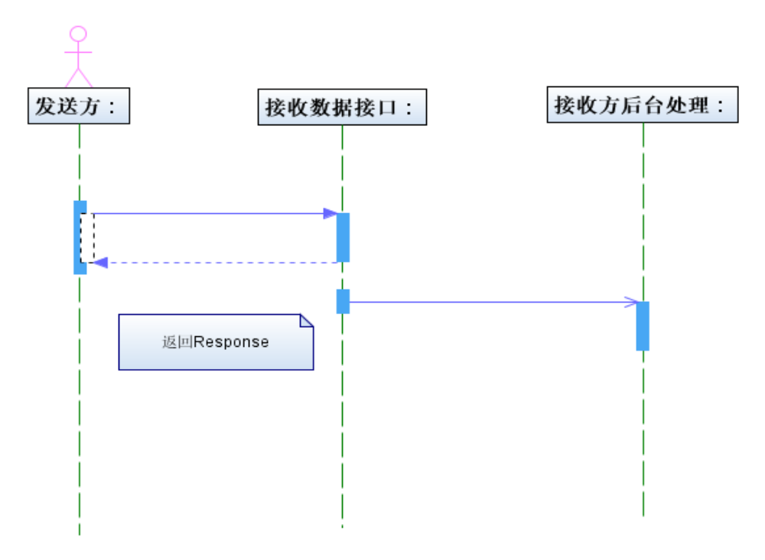

5.2格式

5.1.1 订单创建结果
XML 格式成功：
<responses>
<logisticProviderID>POSTB</ logisticProviderID>
<responseItems>
<response>
<txLogisticID>LP05082300225709000</txLogisticID>
<success>true</success>
</response>
</responseItems>
</responses>

XML格式失败：
<responses>
<logisticProviderID>POSTB</ logisticProviderID>
<responseItems>
<response>
<txLogisticID>LP05082300225709000</txLogisticID>
<success>false</success>
<reason>S01</reason>
</response>
</responseItems>
</responses>

5.1.2 订单更新结果
XML格式返回结果：
<responses>
<logisticProviderID>POSTB</ logisticProviderID>
<responseItems>
<response>
<txLogisticID>LP05082300225709</txLogisticID>
<fieldName>status</fieldName>
<success>false</success>
<reason>S01</reason>
</response>
<response>
<txLogisticID> LP05082300225709</txLogisticID>
<fieldName>mailNo</fieldName>
<success>false</success>
<reason>B03</reason>
</response>
<response>
<txLogisticID>LP050823002789546</txLogisticID>
<success>true</success>
</response>
<response>
<txLogisticID>LP050823002781695</txLogisticID>
<fieldName>status</fieldName>
<success>false</success>
<reason>B10</reason>
</response>
<response>
<txLogisticID>LP050823002781695</txLogisticID>
<fieldName>mailNo</fieldName>
<success>true</success>
</response>
<response>
<txLogisticID>LP050823002712345</txLogisticID>
<fieldName>status</fieldName>
<success>true</success>
</response>
</responseItems>
</responses>

5.3补充信息
1、不论是电商物流平台发送订单给邮政物流公司还是邮政物流公司发送状态通知给电商物流平台都是一次系统交互的过程，需要有发送和响应。
2、所谓发送就是发送方发送数据。
3、所谓响应就是接收方告诉发送方数据是否接收成功。
4、系统的应答是同步的，既数据发送方发送数据后接收方立即返回在输出流里，而业务的返回是后续状态通知到物流平台接口上的，必须区分开。
5、返回失败的消息，会返回相应的系统错误信息。

6枚举信息

6.1产品类型
orderType: 1-普通订单,0-COD(货到付款) 3-上门退货

serviceType: 按位取模示例（见下图）

按照此表可得：0-自己联系 1-在线下单（上门揽收）
4-限时物流/（自己联系） 16-快递保障/（自己联系）
物流保障 限时物流 自己联系(0)/在线下单(1)

0 | 0 | 0 | 1 | 0 | 0 | 0 | 0

6.2物流状态

标识 | 说明
CONFIRM | 等待确认
ACCEPT | 接单
UNACCEPT | 不接单
GOT | 揽收成功
NOT_SEND | 揽收失败
SIGNED | 签收成功
FAILED | 签收失败
WITHDRAW | 订单已取消

6.3物流状态原因
订单状态 | 标识 | 说明
不接单 | R01 | 揽收地超服务范围
不接单 | R02 | 派送地超服务范围
不接单 | R03 | 揽收预约时间超范围，无法协商
不接单 | R04 | 虚假揽货电话（客户电话与联系人不符）
不接单 | R05 | 用户取消投递
不接单 | R06 | 托寄物品为禁限寄品
不接单 | R07 | 用户恶意下单
不接单 | R25 | 黑名单客户
不接单 | R99 | 其他原因
揽收失败 | R01 | 取货地超服务范围
揽收失败 | R02 | 派送地超服务范围
揽收失败 | R08 | 揽收地址错误
揽收失败 | R04 | 虚假揽货电话（客户电话与联系人不符）
揽收失败 | R09 | 上门后用户不接受价格
揽收失败 | R06 | 托寄物品为禁限寄品
揽收失败 | R10 | 用户取消投递（非包装问题）
揽收失败 | R11 | 托寄物品超规格
揽收失败 | R12 | 用户拒绝开箱验货
揽收失败 | R13 | 多次联系，无法联系上发货方
揽收失败 | R14 | 用户要求延时揽收（需用户网上重新发货）
揽收失败 | R07 | 用户恶意下单
揽收失败 | R15 | 用户包装问题，取消投递
揽收失败 | R99 | 其他原因
签收失败 | R16 | 收件人拒收（未验货）
签收失败 | R17 | 收件人拒收（验货，货不对款）
签收失败 | R18 | 收件人拒付或仅愿意部分支付
签收失败 | R19 | 收件人拒收（因拖寄物品破损）
签收失败 | R20 | 收件人拒收（代收货款价格不对）
签收失败 | R21 | 超时无法投递
签收失败 | R22 | 托寄物品丢失
签收失败 | R23 | 无法联系上收件人
签收失败 | R24 | 错误收件人联系方式及地址
签收失败 | R99 | 其他原因
签收成功 | R98 | 系统超时

6.4业务错误信息
标识 | 说明
B99 | 非法的物流订单号
B01 | 不能进行操作，当前状态是：等待确认
B02 | 不能进行操作，当前状态是：接单
B03 | 不能进行操作，当前状态是：不接单
B04 | 不能进行操作，当前状态是：揽收成功
B05 | 不能进行操作，当前状态是：揽收失败
B06 | 不能进行操作，当前状态是：签收成功
B07 | 不能进行操作，当前状态是：签收失败
B08 | 不能进行操作，当前状态是：订单已取消
B09 | 不能进行操作，运单号为空
B10 | 不能进行操作，签收信息为空(包括运单号、签收姓名、签收时间不能为空)

6.5系统错误信息
标识 | 说明
S01 | 非法的XML格式
S02 | 非法的数字签名
S03 | 非法的物流公司
S04 | 非法的通知类型
S05 | 非法的通知内空
S07 | 系统异常，请重试
S08 | 非法的电商平台

7 其它问题和注意事项
1. 各接口中定义的字段，非可变部分尽量不要校验大小写；字符串长度在文档定义的长度基础上，再预留一定的缓存区间。

